**.BAB II**

**TINJAUAN PUSTAKA**

**2.1 Kajian Teori**

**2.1.1 Pengetian Belajar**

Belajar merupakan perubahan tingkah laku atau penampilan, dengan serangkaian kegiatan misalnya dengam membaca, mengamati, mendengarkan, meniru dan sebagainya. (Hamdani 2018). Belajar adalah suatu aktivitas yang dilakukan seseorang dengan sengaja dalam keadaan sadar untuk memperoleh suatu konsep, pemahaman, atau pengetahuan baru sehingga memungkinkan seseorang terjadinya perubahan perilaku yang relatif tetap baik dalam berfikir, merasa, maupum dalam bertindak. (Susanto 2018).

Belajar adalah proses berpikir. Sehingga dari ketiga pendapat tersebut dapat disimpulkan bahwa belajar adalah proses berpikir yang diperoleh dari interaksi individu dengan individu atau dengan lingkungannya sehingga memperoleh ilmu pengetahuan dan perubahan perilaku. Istrani dan Pulungan (2020).

Dapat disumpulkan belajar adalah suatu proses yang dilakukan seseorang untuk berubah ke arah yang lebih baik. Belajar sebagai suatu perubahan tingkah laku dalam diri seseorang yang sifatnya menetap dari sebuah pengalam dan juga

berusaha untuk menguasai sesuatu yang baru.

10

**2.1.2 Teori Belajar**

Dalam penelitian ini teori belajar yang digunakan adalah teori konstruktivisme. Konstruktivisme dimana belajar adalah untuk membantu meningkatkan pemahaman siswa. Konstruktivisme memiliki keterkaitan yang erat dengan metode pembelajaran penemuan *(discovery learning)* dan belajar bermakna *(meaningful learning).* Kedua metode pembelajaran ini berada dalam konteks teori belajar kognitif. Konstruktivisme adalah pembelajaran yang memberikan leluasan kepada peserta didik untuk membangun pengetahuan meraka sendiri atas rancangan model pembelajaran yang buat oleh guru. Penerapan teori belajar konstruktivisme sering digunakan pada model pembelajaran pemecahan masalah *(Problem Solving)* seperti pembelajaran pembelajaran berbasis masalah *(Problem Based Learning)*. (Mustafa et all 2021).

Menurut vygotsky teori belajar adalah salah satu teori belajar sosial sehingga sangat sesuai dengan model pembelajaran kooperatif karena dalam model pembelajaran kooeratif terjadi interaksi sosial yaitu interaksi anatara siswa dengan guru dalam usaha menemukan konsep-konsep dan pemecahan masalah. Selama proses interaksi ini terjadi pemegangan kognitif (cognitive apprenticeship), yaitu proses dimana seseorang yang sedang bel ajar tahap demi tahap memperoleh kahlian melalui interaksinya dengan pakar. Vygotsky lebih menekankan scoffolding, yaitu memberikan bantuan penuh kepada anak dalam tahap-tahap awal pembelajaran yang kemudian berangsur-angsur dikuragi dan mmeberikan kesempatan kepada anak untuk mengambil alih tanggung jawab semakin besar segera setelah ia dapat melakukannya. (Putu Suardipa, 2020)

Berdasarkan keterangan di atas, bisa kita ambil kesimpulan bahwa konstruktivisme adalah teori belajar yang bisa memberikan kebebasan kepada peserta didik untuk lebih aktif belajar menemukan sendiri kompetensi dan juga pengetahuannya untuk mengembangkan kemampuan yang telah ada di dalam dirinya untuk kemudian diubah atau dimodifikasi oleh pendidik yang memfasilitasi, dengan cara merancang berbagai macam tugas, pertanyaan, ataupun tindakan lain yang memancing rasa penasaran peserta didik untuk menyelesaikannya

**2.1.3 Pengertian Bahan Ajar**

Menurut Aulia at all (2020) Bahan ajar merupakan bagian yang sangat dibutuhkan dalam berlangsungnya proses pembelajaran. Karena bahan ajar merupakan seperangkat bahan yang telah disusun secara sistematis sehingga dapat digunakan selama proses pembelajaran. Bahan ajar yang digunakan dalam proses pembelajaran dapat memudahkan guru dalam melaksanakan kegiatan belajar mengajar. Bahan ajar adalah suatu yang digunakan guru atau siswa untuk memperlancar proses pembelajaran. Bentuknya bisah berupa buku bacaan, buku kerja (LKS), atau siaran. Melalui bahan ajar guru akan lebih mudah menerapkan pembelajaran di kelas, sehingga memudahkan siswa untuk belajar. Oleh karena itu fungsi bahan ajar sebagai berikut:

1. Pedoman bagi guru yang akan mengarahkan segala aktivitasnya dalam proses pembelajaran, sekaligus sebagai substansi kompetensi yang harus diajarkan kepada siswa

2. Pedoman bagi siswa yang akan mengarahkan seluruh aktivitasnya dalam proses pembelajaran, sekaligus sebagai substansi kompetensi yang harus dipelajari dan dikuasai.

3. Alat evaluasi pencapaian atau penguasaan hasil belajar.

4. persiapan dari bahan ajar harus memperhatikan prinsip-prinsip dalam pemilihan bahan ajar yang meliputi prinsip relevansi, konsistensi, dan kecukupan.

• Prinsip-prinsip yang perlu diperhatikan dalam penyusunan bahan ajar adalah Prinsip relevensi, dimana dalam prinsip ini materi pembelajaran harus relevan dan terkait dengan pencapaian kompotensi inti dan kompetensi dasar.

• Prinsip konsitensi, dalam prinsip ini ada kesinambungan antra materi pembelajaran dan kompetensi dasar yang harus dikuasai siswa.

• Prinsip kecukupan diantara dalam prinsip ini materi yang akan diajarkan harus memadai dan membantu sisiwa dalam menguasai kompetensi dasar.

Menurut Khulsum et all (2018) Bahan ajar adalah seperangkat bahan yang telah dirancang guru untuk mendukung kegiatan belajar siswa dalam mencapai kompetensi dasar yang diharapkan. Kumpulan materi dapat berupa program kompter, program audio, video, atau buku-buku yang mencangkup materi pembelajaran. Bahan ajar harus dirancang secara sistematis oleh guru. Melalui bahan ajar yang disusun secara sistematis, siswa secara efektif mempelajari dan

memahami pengetahuan (konsep, prinsp, fakta, prosedur,dan proses) sehingga standar kompetensi pembelajaran dapat tercapai.

Menurut *Nation Centre For Competency Based Training* dalam jurnal Nuryasana et all (2020) Bahan ajar adalah segala bentuk bahan yang digunakan untuk membantu guru atau instruktur dalam melaksanakan proses pembelajaran. Bahan yang dimaksudkan dapat berupa bahan tertulis maupun tidak tertulis. Pandangan para ahli lainnya mengatakan bahwa bahan ajar adalah seperangkat materi yang disusun secara sistematis baik tertulis maupun tidak tertulis, sehingga terciptanya suatu lingkungan atau suasana yang memungkinkan siswa belajar.

Maka dari itu, berdasarkan pendapat diatas dapat disimpulkan bahan ajar merupakan sarana dalam pembelajaran yang disusun secara sistematis berisikan tentang materi, metode dan alat evaluasi pembelajaran guna membantu guru dalam proses belajar mengajar. Bahan ajar dalam pembelajaran bermanfaat untuk menciptakan pembelajaran yang efektif dan juga aktif sehingga dapat mencapai tujuan kompetensi pembelajaran dengan baik sesuai dengan harapan para guru.

**2.1.3.1 Jenis-Jenis Bahan Ajar**

Menurut Kurniawan & Kuswandi (2020). Ada beberapa macam bahan ajar. Bahan ajar dibagi menjadi dua jenis yaitu bahan ajar cetak dan bahan ajar non cetak. Bahan ajar cetak adalah bahan ajar yang berupa lembaran kertas yang dapat dibaca secara langsung. Sedangkan bahan ajar non cetak adalah bahan ajar yang digunakan untuk membantu guru dalam pembelajaran dikelas. Ada bahan ajar cetak diantaranya:

1. buku merupakan sekumpulan lembaran kertas yang dijilid serta memiliki *cover* dan berisikan ilmu pengetahuan hasil analisis terhadap kurikulum yang berlaku dalam bentuk tulisan. Buku digunakan untuk referensi guru dalam mengajar.

2. *Handout* yaitu bahan ajar dalam bentuk tertulis yang digunakan guru untuk memperluas pengetahuan pesrta didik. *Handout* berisikan gagasan atau pertanyaan yang dikutip dari beberapa literatur yang memiliki relevansi dengan materi yang diajarkan.

3. Modul adalah sebuah buku yang ditulis dengan tujuan agar peserta didik belajar dengan mandiri. Sehingga modul harus menggambarkan kopetensi dasar yang dicapai peserta didik.

4. Lembar kerja peserta didik atau bisa disingkat LKPD yaitu lembaran- lembaran yang berisikan tugas yang harus dikerjakan peserta didik. Tugas diberikan harus jelas kompetensi dasar yang akan dicapai.

Macam-macam bahan ajar non cetak sebagai berikut:

1. bahan ajar dengar (audio) yaitu suatu berkaitan dengan indra pendengaran dimana pesan yang ingin disampaikan dituangkan dalam bentuk lambang- lambang auditif berupa verbal (bahasa lisan) maupun nonverbal (musik, instrumen, dan sebagainya).

2. Bahan ajar pandang dengar (audio visual) yaitu gabungan antara bahan ajar yang dapat didengar dan dilihat. Karakteristik media audio visual adalah memiliki unsur suara dan unsur gambar.

3. Bahan ajar interaktif (multimedia) yaitu kombinasi media audio, gerak, grafis, gambar, animasi dan video yang dimanfaatkan untuk mengendalikan suatu perintah dalam pembelajaran. Contoh dari bahan ajar multimedia yaitu pembelajaran berbasis WEB (elearning).

**2.1.3.2 Tujuan Bahan Ajar**

Menurut pangabean & Danis (2020). Tujuan bahan ajar dibuat adalah:

1. Menyajikan bahan ajar yang sesuai dengan kebutuhan siswadan harus sesuai dengan kurikulum

2. Mempermudah siswa agar bisa mendapatkan bahan ajar alternatif selain dari sekolah.

3. Meringankan beban guru dalam aktivitas pembelajaran

Dapat disimpulkan tujuan bahan ajar yaitu mempermudah siswa dalam mempelajari materi yang disampaikan guru, membuat peserta didik tidak bosan dalam belajar, membuat pembelajaran lebih menarik, serta meringankan beban guru dalam menyampaikan materi.

**2.1.3.3 Ciri-ciri Bahan Ajar**

Menurut Kurniawan & Kuswandi (2021). Ciri-ciri bahan ajar yang dapat untuk penyusunan yang baik adalah :

1. Bahan ajar yang memuat penjelasan kompetensi dan tujuan instruksional yang akan dicapai.

2. Bahan ajar yang disusun berdasarkan model pembelajaran yang menarik, kreatif, dan inovatif.

3. Bahan ajar memiliki struktur bahan ajar yang disesuaikan dengan kebutuhan siswa dan kopetensi akhir yang akan dicapai.

4. Bahan ajar memiliki tampilan yang sederhana dan menarik sehingga dapat mendorong minat belajar peserta didk.

5. Bahan ajar memberi kesempatan peserta didik untuk lebih mengedapankan pembelajaran mandiri

6. Bahan ajar dapat mengakomodasi peserta didik untuk lebih mengedepankan pembelajaran mandiri

7. Bahan ajar memperhatikan topik yang dibahas terbaru.

**2.1.3.4 Prinsip Pengembangan Bahan Ajar**

Menurut Kurniawan & Kuawandi (2021). Terdapat empat prinsip yang dapat dipakai untuk menyusun bahan ajar yaitu terdiri dari prinsip relevansi, prinsip konsistensinya, prinsip kecakupan, dan prinsip keterbacaan.

1. Prinsip relevensi : bahan ajar sebaiknya relevan dan memiliki keterkaitan tehadap pencapaian standar kompetensi dasar yang sesuai dengan karakteristik pembelajaran, dan lingkungan pembelajaran.

2. Prinsip konsitensinya : bahan ajar memiliki sifat yang konsisten antara meteri bahan ajar dengan kompetensi dasar yang ahrus dikuasai peserta didik.

3. Prinsip kecukupan : bahan ajar yang diberikan mempunyai kuantitas material yang yang mencukupi dan memadai dengan tujuan untuk membantu peserta didik menguasai kompetensi dasar.

4. Prinsip kebatasan dan kemenarikan: bahan ajar memiliki sifat praktis, mudah dibawa, dan mudah dibaca. Selain itu mudah dipahami oleh peserta didik sehingga dapat menimbulkan dorongan untuk semangat belajar.

Dari penjelasan di atas, pemasalahan yang terjadi disalah satu sekolah SD Negeri 104266 Pematang Sijonam yaitu guru masih menerapkan pembelajaran yang konvensional, bahan pembelajaran yang digunakan masih sangat minim, seperti yang diketahui bahwa bahan ajar ini sudah menjadi penunjang atau alat bantu guru unruk mentransferkan materi dan memberikan soal-soal maupun tugas kepada peserta didik. Untuk mencapai proses pembelajaran yang maksimal guru diharapkan mampu menciptakan proses pembelajaran yang bisa memotivasi dan mengaktifkan peserta didik dalam proses pembelajaran. Sehingga dari permasalahan yang terjadi dapat memungkinkan saya sebagai peneliti mampu menghasilkan produk bahan ajar yang signifikan diharapkan oleh peserta didik untuk meningkatkan hasil efektif maupun kognitif peserta didik dalam proses pembelajaran, khususnya dalam pembelajaran tematik. Untuk memfasilitasi peningkatan hasil belajar tematik peserta didik perlu didukung oleh model pembelajaran yang tepat sehingga tujuan pembelajaran dapat tercapai sesuai dengan apa yang diharapkan. Menurut Sumartini (Nurhidayati at all 2017). Mengemukakan bahwa salah satu model pembelajaran yang dianggap dapat memfasilitasi kemampuan penalaran siswa adalah pembelajaran berbasis masalah (*Problem Based Learning).*

**2.1.4 Model Pembelajaran *Problem Based Learning***

**2.1.4.1 Pengertian Model Pembelajaran *Problem based learning***

Menurut Febriani (2020). *Problem based learning* (PBL) yaitu belajar yang melibatkan suatu permasalahan terbuka tidak terstruktur dunia nyata sebagai konteks di mana siswa dapat mengembangkan keterampilan pemecah masalah dan

membangun pengetahuan siswa baru serta berfikir kritis. Menurut Handayani dan Muhammadi (2020). *Problem Based Leraning* yaitu suatu model supaya menginspirasi untuk terlibat aktif pada pelaksaan belajar mengajar yang dilakukan oleh siswa dengan menyajikan masalah dan mengajukan pertanyaan untuk membantu mereka memperluas pengetahuan mereka. Ramadhani (2021). *Problem Based Learning* dikenal juga sebagai pembelajaran aktif karena siswa menemukan informasi sendiri dalam prosesnya. Pada dasarnya metode pembelajaran *Problem Based Learning* yaitu kegiatan belajar mengajar yang menuntut untuk peserta didik memperkirakan serta masalah nyata yang dipecahkan.

**2.1.4.2 Langkah-Langkah Model Pembelajaran *Problem Based Learning***

Adapun langkah-langkah penerapan model *Problem Based Learning*

menurut Nuris dan Zuardi (2020) adalah :

**Tabel 2.1 Sintak Model *Problem Based Learning***

|  |  |  |
| --- | --- | --- |
| **Sintak Model *Problem*** | **Kegiatan Guru** | **Kegiatan Siswa** |
| ***Based Learning*** |
| Mengorientasikan peserta | Guru menyampaikan | Memperhatikan tujuan |
| didik terhadap masalah | tujuan pembelajara, | yang harus dikuasai, |
|  | menyiapkan dan | menerima dan memahami |
|  | memotivasi siswa untuk terlibat aktif dalam pemecahan masalah, guru mendiskusikan rubric asesmen yang akan digunakan dalam menilai kegiatan/hasil karya  siswa. | masalah yang dipresentasikan guru, siswa berada dalam kelompoknya sampai semua jelas terhadap penyelesaiannya. |

|  |  |  |
| --- | --- | --- |
|  |  |  |
| Mengorganisasikan siswa | Guru membantu siswa mendefinisikan dan mengorganisasikan tugas belajar yang berhubunhan dengan masalah tersebut. | Membatasi permasalahan |
| untuk belajar | yang akan dikaji. |
| Membimbing | Guru mendorong siswa untuk mengumpulkan informasi yang sesuai, melaksanakan eksperimen untuk mendapatkan penjeasan dan pemecahan masalah. | Melakukan inkuiri, |
| penyelidikan individual | investigasi dan bertanya |
| maupun kelompok | untuk mendapatkan jawaban atas permasalahan yang dihadapi. |
| Mengembangkan dan | Guru membantu siswa dalam merencanakan dan menyiapkan karya yang sesuai seperti laporan, video, dan model membantu mereka untuk berbagi tugas dengan temannya. | Menyusun laporan dalam kelompok dan menyajikan dalam diskusi kelas. |
| menyajikan hasil karya |
| Menganalisis dan | Guru membantu siswa untuk melakukan refleksi atau evaluasi terhadap penyelidikan mereka dan proses-proses yang mereka gunakan. | Mengikuti tes |
| mengevaluasi proses | menyerahkan tgas-tugas |
| pemecahan masalah | sebagai bahan evaluasi proses pembelajar. |

Langkah-Langkah *Problem Based Learning* dilaksanakan secara sistematis berpotensi dapat mengembangkan kemampuan peserta didik dalam menyelesaikan masalah dan sekaligus dapat menguasai pengetahuan yang sesuai dengan komprtensi dasar tertentu.

Berdasarkan uraian diatas, dapat disimpilkan bahwa pada penelitian ini ada lima langkah-langkah yang digunakan *pada Problrm Based Learning* yaitu mengorientasikan peserta didik terhadap masalah, mengorganisasi peserta didik untuk belajar, membimbing penyelidikan individual maupun kelompok, penyajian hasil karya dan mengevaluasi proses pemecahan masalah.

**2.1.5 Aplikasi *Powtoon***

Menurut Awalia et all (2019) aplikasi *powtoon* merupakan aplikasi yang memberikan pemahaman kepada peserta didik karena memberikan suatu ilustrasi yang berkaitan dengan materi. Dari berbagai aplikasi yang tersedia aplikasi powtoon dapat menjadi alternatif bagi guru dalam mengembangkan media video pembelajaran yang menarik. Desaian dari aplikasi powtoon yang memiliki grafis latar belakang yang jelas, penuh warna, gambar-gambar animasi bahkan musik yang bisa ditambahkan pada video yang menjadi pembelajaran yang menarik.

Menurut Anjarsari et all (2020) aplikasi *powtoon* ini banyak digunakan dan mempermudah guru dalam membuat video animasi dengan fitur-fitur yang telah disediakan sesuai dengan kebutuhan peserta didik dengan memperhatikan karakteristiknya. Video animasi untuk pembelajaran memberikan pesan dengan menggunakan visual dan efek suara sehingga menarik perhatian peserta didik dan membawa contoh langsung peristiwa yang tidak dapat digambarkan dengan verbalisme bisa diproyeksikan ke dalam bentuk nyata ke dalam kelas. Media animasi ini merupakan gabungan antara gambar,tulisan,suara dan animasi yang bergerak, yang dipakai dalam memudahkan seseorang memahami materi.

**2.1.5.1 Pengertian *Powtoon***

Menurut Ranie (2018) *Powtoon* merupakan sebuah program aplikasi berbasis web yang bersifat online dan berfungsi sebagai aplikasi pembuat video animasi untuk presentasi dan mwmbantu memberikan penjelasan materi yang sulit dipahami. Menurut Hasbullah (2018). *Powtoon* merupakan suatu aplikasi fitur canggih dalam satu layar yang dapat membuat berbagai animasi suatu kebutuhan yang kita perlukan. Dan dalam pembelajaran tersebut juga dikemukakan juga bahwa animasi memiliki banyak keunggulan yaitu menghilangkan jenuh dalam proses belajar, membangkitkan perhatian peserta didik agar tetap fokus dalam proses belajar.

Menurut Anggita (2021) *Powtoon* adalah salah satu aplikasi web yang berbasis IT di mana dimanfaatkan menjadi suatu media pembelajaran yang didalamnya aplikasi tersebut telah tersedia fitur yang menarik salah satu contohnya adalah fitur animasi yang dapat dengan mudah digunakan. Aplikasi *powtoon* ini adalah salah satu aplikasi multimedia yang dapat menghasilkan media pembelajaran dalam bentuk video animasi.

Mengacu pada teori Egder Dale tentang kerucut pengalaman (*cone of experience*) bahwa 50% pengalaman belajar seseorang didapatkan setelah orang tersebut membaca, mendengar dan melihar, sehingga dengan adanya *powtoon* yang dapat mengintegrasikan tulisan, suara, gambar dan video diharapkan pemahaman peserta didik dalam menyerap materi dapat lebih meningkat. Didukung oleh Basriyah at all (2018) dengan hasil bahwa *powtoon* layak digunakan ke peserta didik sebagai bahan ajar.

**2.1.5.2 Kelebihan *Powtoon***

Menurut Delviana et all (2018) menjelaskan bahwa kelebihan dari dari apliksi *Powtoon* adalah cara penggunannya yang cukup mudah dan tidak memerlukan keterampilan khusus karena langkah-langkah yang dilakukan tidak berbeda dengan memutar video biasa pada komputer/laptop, atau dvd plyer pada umumnya. Selain itu banyak pilihan animasi menarik dan lucu yag sudah ada di aplikasi *powtoon* sehingga pengguna tidak perlu lagi membuat animasi. Hasil akhir *powtoon* berupa video animasi cukup interaktif sehingga dapat menarik minat peserta didik untuk memperhatikan, *powtoon* akan menjadi baik apabila terintegrasi nilai pendidikan karakter.

Menurut Anjarsari et all (2020) Aplikasi *powtoon* ini banyak digunakan dan mempermudah guru dalam membuat video animasi dengan fitur-fitur yang telah disediakan sesuai dengan kebutuhan peserta didik dengan memperhatikan karakteristiknya. Video animasi untuk pembelajaran memberikan pesan dengan menggunakan visual dan efek suara sehingga menarik perhatian peserta didik dan membawa contoh langsung peristiwa yang tidak dapat digambarkan dengan verbalisme bisa diproyeksikan ke dalam bentuk nyata ke dalam kelas. Media animasi ini merupakan gabungan antara gambar, tulisan, suara dan animasi yang bergerak, yang dipakai dalam memudahkan seseorang memahami materi.

**2.1.5.3 Kelemahan *Powtoon*.**

Menurut Fitriyani (2019) *powtoon* memiliki kelemahan sebagai berikut

a. Program perangkat lunak berbasis online yang memerlukan internet untuk membukanya

b. Durasi yang terbatas hingga tidak dapat membuat video dengan durasi lama

c. Untuk menyimpan memerlukan internet dengan kecepatan yang stabil karena hasil akhirnya berbentuk video yang memiliki kepasitas memori besar.

d. Bagi pengguna yang tidak berbayar hanya dapat mengekspor file ke yang memerlukan internet untuk membukanya.

e. Bagi pengguna powtoon yang tidak berbayar hanya dapat mengekspor file ke youtube, dan bila ingin menyampaikannya dapat mendownload file tersebut melalui youtube.

Menurut Wicaksana (2020) kelemahan *powtoon* yaitu dapat menyebabkan ketergantungan terhadap ketersediaan sarana dan teknologi, hal tersebut dapat mengurangi kreativitas dan inovasi terhadap jenis media pembelajaran yang lain

**2.1.5.4 Manfaat *Powtoon***

Menurut Delviana (2018) Manfaat penggunaan aplikasi *powtoon* mendukung di saat mewujudkan proses pembelajaran yang efektif, membantu mengefisienkan proses pembelajaran, membuat kualitas pembelajaran meningkat, dan membuat sesuatu yang abstrak menjadi lebih konkret. Menurut Latifah et all (2020) bahwa media ini mampu menarik perhatian peserta didik menjadi baik lagi serta daat mencerna materi pembelajaran yang disajikan dengan lebih mudah.

Pada penelitan yang dilakukan oleh Hastri Rosiyanti et all (2020) diperoleh bahwa media dapat dimanfaatkan peserta didik dalam mempelajari materi tema menyayangi tumbuhan dan hewan dengan mudah dan peserta didik dapat mencapai penguasaan materi secara mandiri dan meningkatkan motivasi belajar mereka. Hal ini berarti bahan ajar yang digunakan berupa apliaksi *powtoon* dapat dimanfaatan guna meningkatkan motivasi dan semngat belajar peserta didik.

**2.1.6 Bahan Ajar Berbasis *Problem Based Learnig* Berbantuan Aplikasi**

***Powtoon***

Bahan ajar berbasis *Problem Based Learning* dengan menggunakan aplikasi *powtoon* adalah salah satu metode pembelajaran yang sedang berkembang di era digital saat ini. *Problem Based Learning* merupakan pendekatan pembelajaran yang mendorong sisiwa untuk memecahkan masalah secara mandiri melalui diskusi kelompok dan kerja sama dalam mencari solusi. Aplikasi *powtoon* sendiri adalah sebuah *sofwere* animasi yang dapat membantu guru dalam pembuatan materi yang menarik, visual dan mudah dipahami oleh peserta didik.

Dengan kombinasi antara bahan ajar berbasisi *Problem Based Learning* dan aplikasi *Powtoon* diharapkan peserta didik mampu memecahkan masalah dalam kehidupan sehari-hari yang berkaitan dengan materi yang akan dikembangkan oleh peneliti yaitu menyayangi tumbuhan dan hewan, sehingga proses pembelajaran tidak lagi berpusat pada guru meainkan berpusat pada peserta didik. Hal tersebut dikarenakan *Problem Based Learning* memfokuskan pada peserta didik dengan mengarahkan menjadi pembelajaran

yang mandiri dan terlibat langsung aktif dalam pembelajaran kelompok sehingga dapat membantu untuk mengembangkan berpikir dalam mencari pemecahan masalah melalui penyelidikan, sehingga dieroleh solusi untuk suatu masalah dengan rasional autentik. Penggunaan bahan ajar berbasis *Problem Based Learning* berbantuan aplikasi *Powtoon* diharapkan mampu memvisisualkan dan menjelaskan materi menyayangi tumbuhan dan hewan secara lebih mudah.

**2.1.7 Langkah-Langkah Tahapan Bahan Ajar Berbantuan Aplikasi *Powtoon***

1. Buka alamat [www.powtoon.com, m](http://www.powtoon.com/)aka akan muncul tampilan seperti gambar.

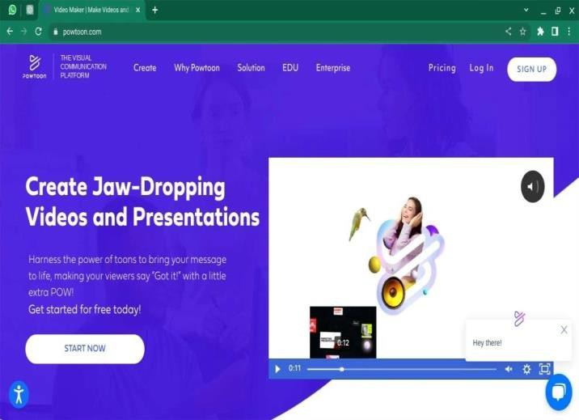

**Gambar 2.1 Tampilan web broser**

2. Lakukan pendaftaran akun powtoon dengan memasukkan identitas diri pada bagian “sign up‟ atau login menggunakan akun google, facebook, atau lainnya.

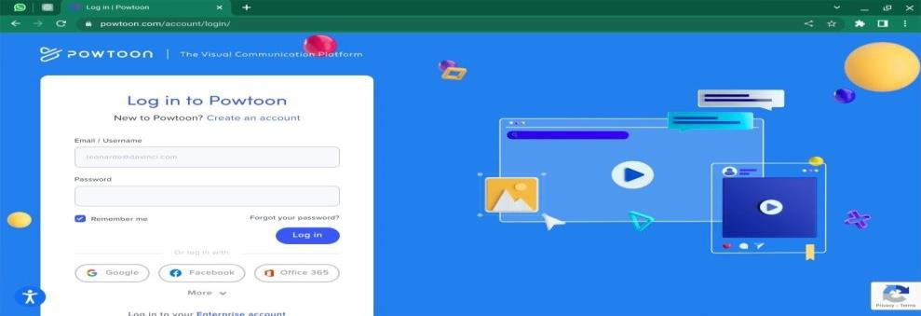

**Gambar 2.2 Halaman pendaftaran akun**

3. Setelah login, tampilan akan terlihat seperti pada gambar, lalu pilih menu "create"

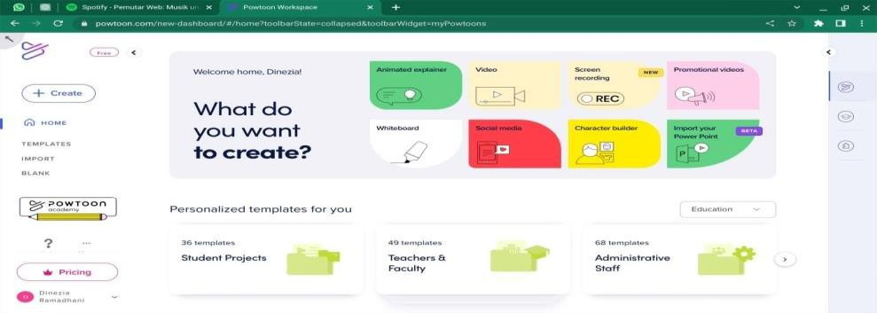

**Gambar 2.3 Tampilan halaman powtoon**

4. Setelah kita masuk akan muncul beberapa pilihan menu aktivitas yang akan dilakukan. Selanjutnya, setelah memilih aktivitas yang akan dilakukan akan muncul pilihan template yang akan gunakan untuk membuat lembar kerja powtoon.

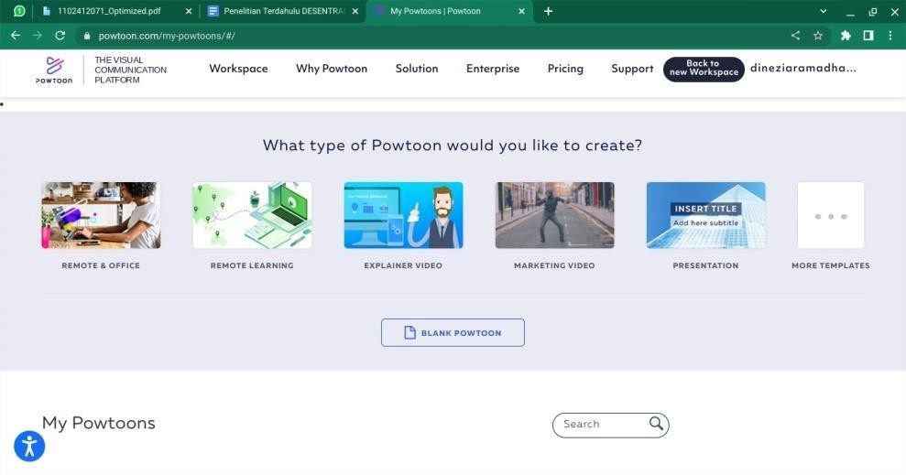

**Gambar2.4 Halaman pecarian powtoon**

5. Buka apliksi Buka word terlebih dahulu



**Gambar 2.5 Tampilan Word Kosong**

6. Setelah itu rancang terlebih dahulu materi yang ingin dibuat dan yang akan kita masukkan ke dalam beberapa slide ke *powtoon*

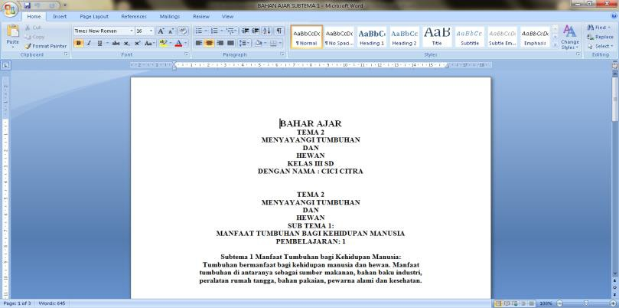

**Gambar 2.6 Tampilan Materi di Word**

7. Jika ingin membuat animasi dari awal, klik tombol “Blank powtoon”

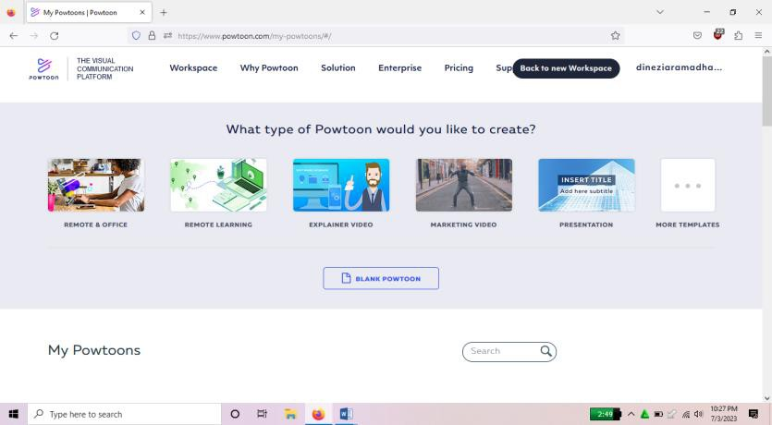

**Gambar 2.7 Tampilan Awal**

8. Setelah memilih templet atau atau memulai dari awal, akan terlihar tampilan

9. Setelah itu, pilih tipe animasi yang ingin dibuat seperti “ explainer video” atau “ presentasi”

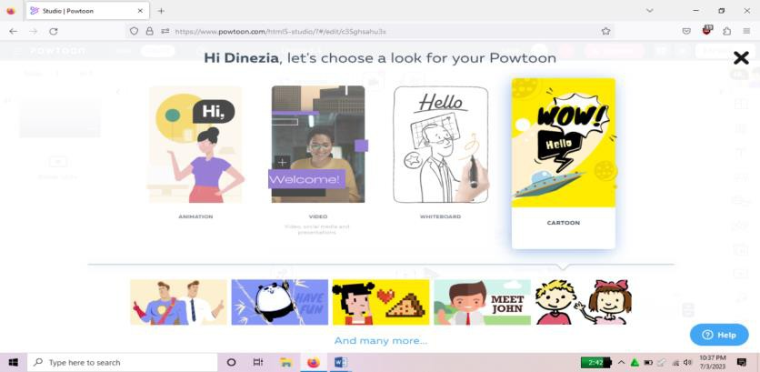

**Gambar 2.8 Tampilan Templet**

10. Setelah memilih tipe animasi, pilih ukuran animasi yang di inginkan, ada 3 tipe ratio yaitu Vertical, Horizontal dan Square. Disini penulis menggunakan ratio Vertical agar sesuai dengan ratio layar handphone

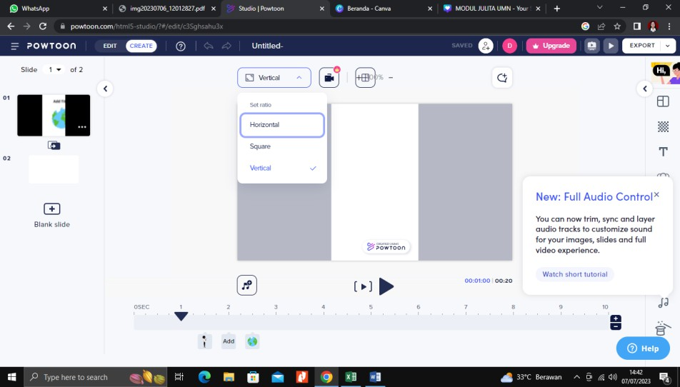

**Gambar 2.9 Ukuran Tipe Animasi**

11. Di panel sebelah kanan, akan terlihat berbagai elemen konten yang dapat ditambahkan ke animasi. Animasi yang digunakan dapat berupa karakter, tulisan, ataupun properti lainnya

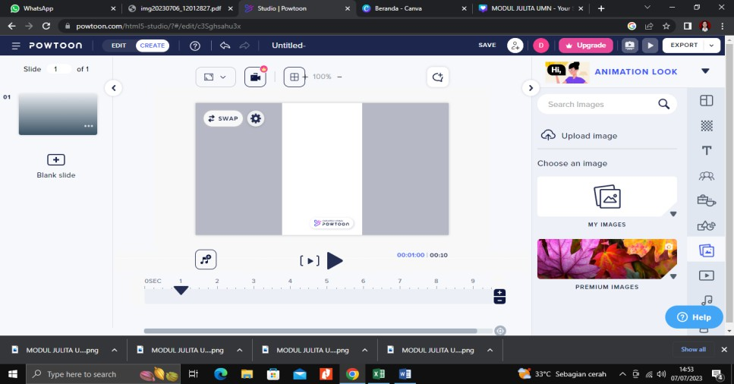

**Gambar 2.10 Tampilan Elemen Animasi**

12. Untuk langkah awal dalam mendesaian penulis membuat background, setelah itu menambahkan judul materi menggunakan teks. Dan menambahkan properti-properti lainnya supaya bahan ajar yang dibuat lebih menarik.

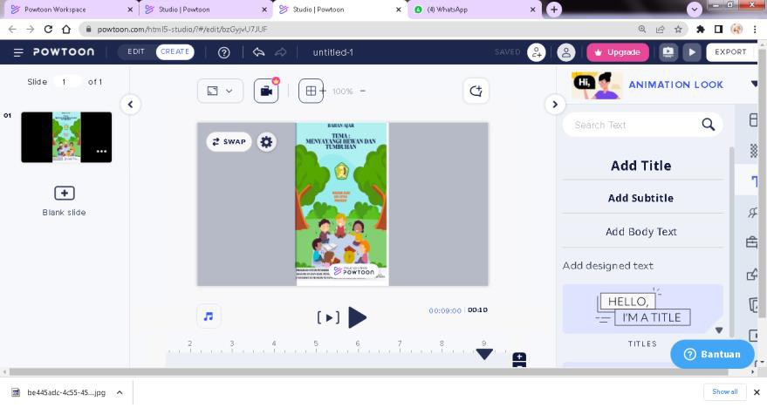

**Gambar 2.11 Tampilan Desaian**

13. Setelah menambahkan properti tersebut, lanjutkan langkah-langkah yang sama dengan materi-materi berikutnya.

14. Setelah itu tambahkan materi klik “Blank slide”. Setelah di klik akan

muncul lembar kerja baru

Type equation here.

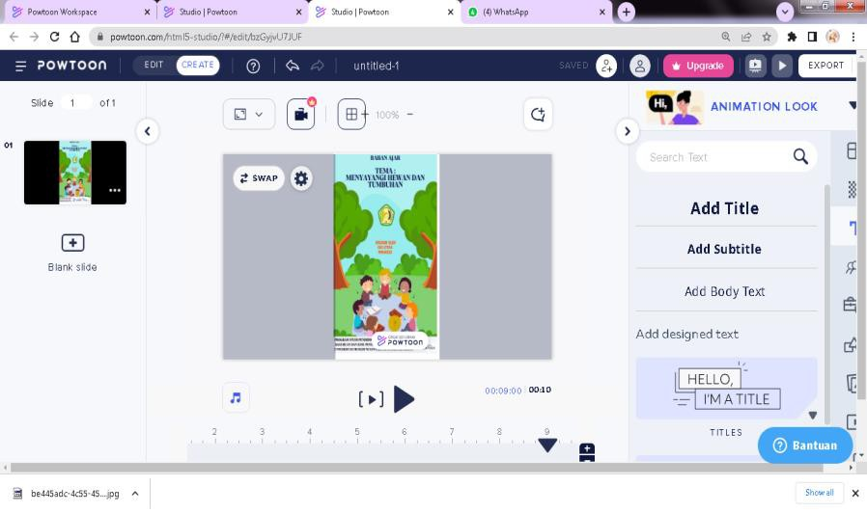

**Gambar 2.12 Tampilan Blank Slide**

15. Setelah selesai mengatur konten, animasi, dan slide klik tombol “ Preview” untuk melihat hasilnya

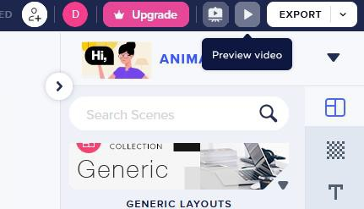

**Gambar 2.13 Tampilan Preview**

16. Setelah itu klik tombol “save” atau “simpan” untuk menyimpan

17. Setelah menyimpan animasi, dapat memilih untuk mengunduhnya dalam format video atau mengirimkannya melalui tautan.

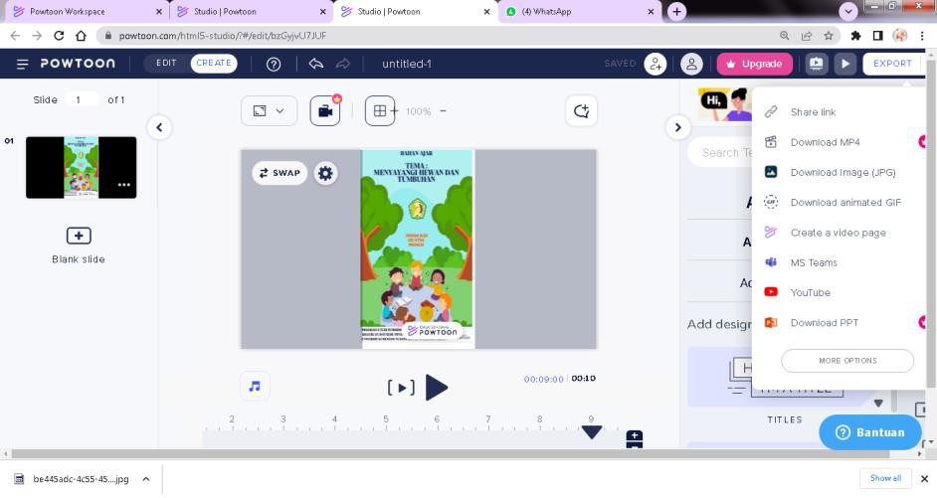

**Gambar 2.14 Menu Save**

18. Klik tombol "Download" atau "Unduh" untuk mengunduh animasi dalam format yang diinginkan.

19. Jika ingin membagikannya melalui tautan, klik tombol "Share" atau

"Bagikan" untuk mendapatkan tautan berbagi.

**2.1.8 Pengertian Bahan Ajar Berbasis *Problem Based Learning* Pada Tema Menyayangi Tumbuhan dan Hewan Berbantuan Aplikasi *Powtoon* Siswa Kelas III SD Negeri 104266 Pematang Sijonam**

Bahan ajar berbasis problem based learning merupakan sarana dalam pembelajaran yang disusun secara sistematis berisikan tentang materi, metode dan alat evaluasi pembelajaran guna membantu guru dalam proses belajar mengajar. Bahan ajar *problem based learning* ini juga suatu metode yang diberikan masalah nyata untuk diselesaikan secara aktif. Hal ini dapat membantu memahami konsep dengan lebih baik karena siswa harus menerapkan pengetahuan yang telah dipelajari untuk memecahkan masalah. Bahan ajar berbasis problem based learning ini merupakan bahan ajar yang menarik perhatian siswa karena memberikan konteks dunia nyata dan tantangan menarik bagi mereka untuk memecahkan masalah. Ini dapat meningkatkan motivasi belajar mereka.

Manfaat tumbuhan bagi kehidupan manusia yaitu sebagai sumber makanan, bahan baku industri, peralatan rumah tangga, bahan pakaian, pewarna alami dan kesehatan sedangkan manfaat hewan bagi kehidupan manusia itu sebagai sumber makanan bahan serat pakaian. Manusia memperoleh makanan dari memakan tumbuhan dan hewan, sehingga kita

harus melestarikan hewan dan tumbuhan yang dapat menjaga ketersediaan sumber daya biologis seperti sumber makanan, sumber obat-obatan, dan sumber bahan bangunan seperti kayu.

Selain itu bahan ajar berbasis *prolem based learning* berbantuan apikasi *powtoon* ini cocok digunakan pada anak usia 7-11 tahun karena anak Pada tahap ke 3 yaitu tahapan Pra-Operasional (Preoperational Thinking Stage). Dimana anak kelas III Sekolah dasar adalah jenjang pertama pendidikan formal yang ada di Indonesia. Anak yang mengenyam pendidikan di jenjang sekolah dasar umumnya berada di rentang usia 7-11 tahun. Perkembangan kognitif anak merupakan salah satu perkembangan non fisik yang berkaitan dengan kemampuan anak dalam berfikir, menghapal, mengingat menalar dan memecahkan masalah. Menurut teori kognitif Jean Piaget, usia 7-11 tahun adalah usia dimana anak berada di tahap operasional konkret dalam perkembangan kognitifnya. Anak yang berada pada tahap operasional konkret dapat menyelesaikan masalah serta membangun pemahaman melalui benda-benda konkret. Teori kognitif ini dapat membantu guru dalam mendesain sebuah pembelajaran yang disesuaikan dengan tahapan perkembanganakan berfikir secara logis mengenai peristiwa- peristiwa yang konkrit serta mengklasifikasikan benda-benda dalam bentuk yang berbeda.

Ada 4 tahap karakteristik anak menurut teori kognitif jean piaget

1. Tahap Sensorimotor (Sensorimotor Stage). Tahap sensorimotor adalah tahap dimana anak berusia 0-2 tahun. Pada tahap ini anak akan menggunakan indera yang ada pada dirinya seperti penglihatan, pendengaran dan lain-lain untuk menangkap segala sesuatu yang terjadi. Dengan kata lain anak pada tahap ini membuat pemahaman berdasarkan yang dialami oleh indera-indera tubuhnya.

2. Tahap Pra-Operasional (Preoperational Thinking Stage). Tahap praoprasional adalah tahap dimana anak berusia 2-7 tahun. Pada tahap ini anak sudah memiliki kemampuan semiotic, yaitu kemampuan panggunaan simbol atau tanda untuk mengungkapkan sesuatu. Selain itu pada tahap ini cara berpikir anak bersifat intuitif, artinya anak dapat melakukan atau memikirkan sesuatu tanpa melalui penalaran, dimana anak dapat melakukan atau membicarakan berbagai macam hal secara bersamaan.

3. Tahap Operasional Konkrit (Concrete Operation Stage) Tahap operasional konkret adalah tahap dimana anak berusia antara 7-11 tahun. Pada Pada tahap ini akan muncul sistem operasi apabila anak melihat sesuatu yang konkret. Sistem operasi yang dimaksud adalah anak dapat memecahkan suatu persoalan berdasarkan sesuatu yang konkret. Ditahap ini anak belum dapat memecahkan suatu persoalan yang memiliki variabel terlalu banyak dan bersifat abstrak.

4. Tahap Operasi Formal Tahap operasi formal adalah tahap dimana seseorang berusia 11 tahun keatas. Di tahap ini seseorang sudah dapat berpikir secara abstrak dan sudah dapat membuat hipotesis. Selain itu sesorang juga sudah dapat memecahkan suatu permasalahn yang bersifat abstrak tanpa perlu bantuan sesuatu yang konkret dan dengan variabel yang lebih kompleks.

Maka dari itu, berdasarkan pendapat diatas dapat disimpulkan Bahan Ajar Berbasis *Problem Based Learning* pada tema menyayangi Tumbuhan dan Hewan Berbantuan Aplikasi *Powtoon* siswa kelas III SD Negeri 104266

Pematang Sijonam adalah salah satu metode pembelajaran yang sedang berkembang di era digital saat ini. *Problem Based Learning* merupakan pendekatan pembelajaran yang mendorong siswa untuk memecahkan masalah secara mandiri melalui diskusi kelompok dan kerja sama dalam mencari solusi. Aplikasi *powtoon* sendiri adalah sebuah *software* animasi yang dapat membantu guru dalam pembuatan materi yang menarik, visual dan mudah dipahami oleh peserta didik. Dengan kombinasi antara bahan ajar berbasis *Problem Based Learning* dan aplikasi *Powtoon* diharapkan peserta didik mampu memecahkan masalah dalam kehidupan sehari-hari yang berkaitan dengan materi yang akan dikembangkan oleh peneliti yaitu menyayangi tumbuhan dan hewan, sehingga proses pembelajaran tidak lagi berpusat pada guru melainkan berpusat pada peserta didik. Hal tersebut dikarenakan *Problem Based Learning* memfokuskan pada peserta didik dengan mengarahkan menjadi pembelajaran yang mandiri dan terlibat langsung aktif

dalam pembelajaran kelompok sehingga dapat membantu untuk mengembangkan berpikir dalam mencari pemecahan masalah melalui penyelidikan, sehingga dieroleh solusi untuk suatu masalah dengan rasional autentik penggunaan bahan ajar berbasis *problem based learning* berbantuan aplikasi *powtoon* diharapkan mampu memvisualkan dan menjelaskan materi menyayangi tumbuhan dan hewan secara jelas dan lebih mudah.

**2.1.9 Karakteristik Bahan Ajar Berbasis *Problem Based Learning* Pada Tema Menyayangi Tumbuhan Dan Hewan Berbantuan Aplikasi *Powtoon* Siswa Kelas III SD Negeri 104266 Pematang Sijonam**

1. Bahan ajar yang digunakan di sekolah SD Negeri 104266 Pematang Sijonam dirancang secara mandiri oleh siswa dalam proses pembelajaran yang menggunakan dunia nyata dalam materi menyayangi tumbuhan dan hewan

2. Bahan yang tersaji untuk dipelajari siswa SD Negeri 104266 Pematang Sijonam berisi seluruh materi pelajaran dalam satu unit kopetensi dan sub kopetensi yang menggunakan model-model.

3. Bahan ajar memufdahkan pengguna dan memberi kesan bersahabat baik secara tampilan maupun fungsi dalam penggunaanya.

**2.1.10 Materi Pembelajaran**

Pada penelitian ini peneliti menggunakan materi Tema 2 Menyayangi

Tumbuhan Dan Hewan . didalam tema 2 ini terdapat 4 subtema:

1. Manfaat Tumbuhan Bagi Kehidupan Manusia

Tumbuhan bermanfaat bagi kehidupan manusia dan hewan. Manfaat tumbuhan di antaranya sebagai sumber makanan, bahan baku industri, peralatan rumah tangga, bahan pakaian, pewarna alami dan kesehatan.

Ayo Membaca



Dayu senang membaca. Kali ini ia membaca sebuah dongeng. Apakah kamu ingin tahu isi dongengnya?

**Pohon Apel Yang Tulus**

Dahulu kala, ada sebuah pohon apel besar. Ada seorang anak laki-laki bermain di sekitar pohon itu. Dia sangat menyayangi pohon itu. Pohon itu juga senang bermain bersamnya. Waktu berlalu, anak laki-laki itu tumbuh dewasa. Suatu hari, ia datang kembali. Pohon apel menyambutnya dengan gembira. “Ayo, bermainlah bersamaku,” ajak si pohon apel.“Ah, aku tak punya waktu untuk bermain. Kami membutuhkan rumah untuk tempat tinggal. Bisahkah kamu membantuku? “Kamu boleh memotong cabang-cabang pohonku ini untuk membangun rumahmu”. Jadi anak laki-laki itu memotong semua cabang pohon dan pergi dengan riang. Pohon apel itu senang melihat temannya bahagia. Tapi dia tak pernah kembali sejak saat itu. Pohon apel kembali merasa kesepian dan sedih.

Akhirnya, laki-laki itu kembali lagi. Laki-laki itu dan pohon apel sekarang sudah sama-sama tua. “Aku sudah tak bisah memberikan apa-apa, “kata pohon apel”. “Tidak apa-apa. Aku hanya membutuhkan sebuah tempat untuk beristirahat,” jawab laki-laki itu. “Baik! Sisa batang pohon tua adalah tempat terbaik untuk bersandar dan beristirahat. Duduklah sini bersamaku dan istirahatlah,” kata pohon apel. Laki-laki itu pun duduk bersandar pada batang pohon yang masih tersisa. Pohon apel pun menangis bahagia. Akhirnya mereka pun bersama lagi.

Jawablah pertanyaan-pertanyaan berikut ini!

1. Siapa teman pohon apel?

2. Apa saja yang dirasakan pohon apel saat bermain bersama temannya?

3. Apa kebaikan yang diberikan pohon apel?

4. Mengapa pohon apel merasa kesepian dan sedih?

5. Di akhir cerita, mengapa pohon apel menangis?

Ayo Berlatih



Setelah membaca dongeng pohon apel yang tulus, dayu ingin membantu ibu.

Dayu menyapu halaman rumah hingga bersih. Saat menyapu, dayu mempunyai ide untuk mengumpulkan daun-daun kering. Rencananya akan ia gunakan untuk belajar. Setelah menyapu halaman, dayu mengumpulkan daun- daun kering. Dayu mengambil beberapa helai daun kering, lalu meletakkan di

sebuah kotak. Ia mengambil beberapa helai daun kering, lalu meletakkannya pada kotak yang lain.Di kotak pertama ada 35 helai daun kering. Di kotak kedua ada 15 helai daun kering.

Dayu meletakkan daun di dua kotak seperti ini

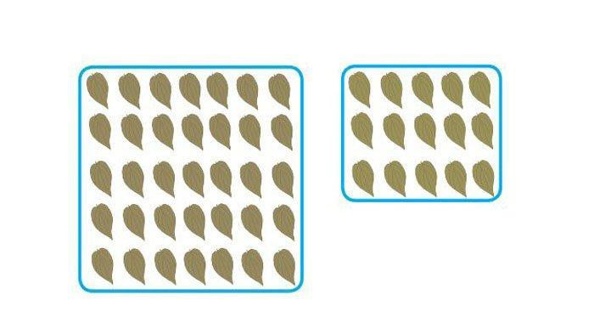

Dayu menghitung semua daun kering

35 + 15 = 50

Ternyata semua daun berjumlah 50 helai daun kering. Dayu ingin tahu posisi kotak itu ditukar, apakah jumlah daunnya akan sama?

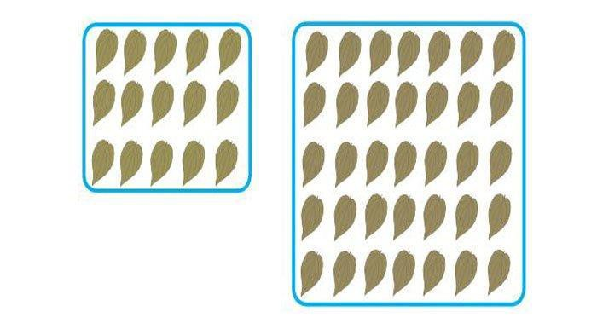

**Gambar 2.15 Daun Kering**

15 + 35 = 50

Ternyata jumlahnya sama, yaitu 50 helai kering

35 + 15 = 50

15 + 35 = 50

Jadi, 35 + 15 = 15 + 35

Kita bisa coba pada penjumlahan yang lain, yaitu:

120 + 930 = 1.050

930 + 120 = 1.050

Jadi, 120 + 930 = 930 + 120

Kerjakan latihan berikut ini seperti contoh!

1. a. 200 + 350 = ....... b. 350 + 200 = .......

c. jadi, 200 + ....... = 350 + .......

2. a. 500 + 350 = ...... b. 220 + 500 = .......

c. jadi, 500 + ...... = 220 + .......

3. a. 470 + 510 = ...... b. 510 + 470 = ......

c. jadi, ....... + 510 = ....... + 470

4. a. 400 + 430 = ...... b. 430 + 400 + ......

c. jadi, ....... + 430 + 400

5. a. 480 + 605 = .... b. 605 + 480 = .....

c. jadi, ....... + 605 = 480

Ayo Bernyanyi



Hari minggu dayu pergi tamasya ke gunung. Dayu pergi bersama orang tua dan saudara sepupunya. Di gunung ia banyak melihat pohon cemara. Pernakah kalian melihat pohon cemara? Cemara mrmiliki banyak manfaat bagi manusia. Salah sepupunya bernyanyi lagu cemara selama di perjalanan.

Yuk kita nyanyi lagu cemara

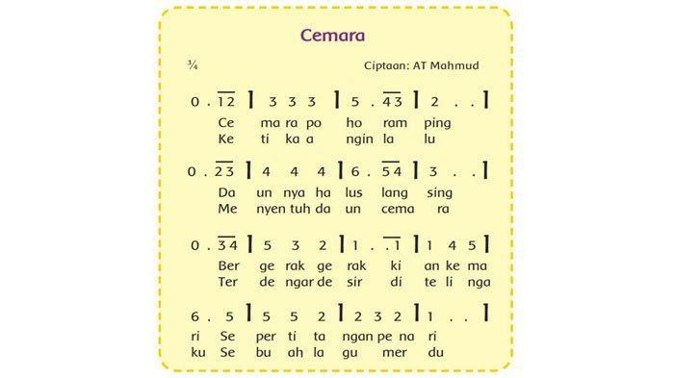

2. Manfaat Hewan Bagi Kehiduan Manusia

Hewan memiliki manfaat yang besar bagi manusia, ada yang menggunakan sebagai sumber makanan, bahan serat pakaian. Hewan ternak seperti kambing, sapi dan ayam dapat menghasilkan daging yang dimasak sebagai sumber makanan yang kaya protein. Contoh hewan yang bermanfaat yang dapat menghasilkan pakaian adalah domba. Bulu domba digunakan untuk bahan kain

woll.

Ayo Membaca



**Ayam Jago Baru**

**Pengarang : Anonim**

Ada ayam jago baru di suatu dusun. Dia datang dari kota yang jauhuhh... sekali.Suatu ketika, ayam jago terjaga dari tidurnya. Matanya yang masih mengantuk perlahan terbuka. Di langit dia melihat benda bundar bewarna kuning keemasan. “ Itu pasti matahari!”pikirnya. maka walaupun dia masih mengantuk dia melompat ke atas pagar. “ kukuruyukk.... Hari sudah pagi!” kokoknya keras- keras.

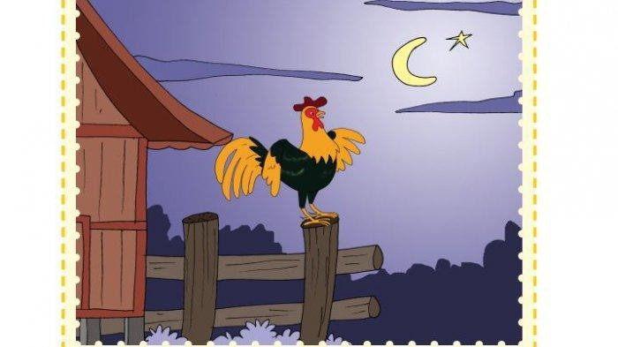

**Gambar 2.16 Ayam Jago**

Induk-induk ayam bergegas berlarian keluar. Mereka mulai mengais-ngais mencari makan. “ wah, betapa gelapnya hari ini! “ keluh mereka. Tiba-tiba terbang melintas seekor burung hantu. Dia hinggap di pohon dekat mereka. “ kamu siapa?” tanya si ayam jago baru. “ aku, burung hantu!” jawabnya. “ Hai, mengapa kalian ribut-ribut di tengah malam Begini?”“ Si ayam jago tadi berkokok. Itu tanda hari sudah pagi!” ujar induk-induk ayam itu. Mereka kemudian ribut bergumam. Si burung hantu menepukkan sayapnya meminta mereka tenang.“ Iya! Itu matahari sudah terbit di langit!” ujar si jago. Sih burung hantu tertawa terbahak-bahak. “ itu bukan matahari! Itu adalah bulan purnama!” katanya.

Induk-induk ayam kembali bergumam. Mereka kembali ke tempat masing-masing dan tidur lagi.Si ayam jago baru merasa malu. Dia berjanji besok lagi akan membuka kedua matanya lebar-lebar. Dia harus yakin yang dilihatnya adalah

matahari. Setelah itu, baru dia akan berkokok.

Ayo Berlatih



Ayam sangat bermanfaat bagi manusia. Telur, daging, kulit, dan bulu adalah bagian ayam yang dapat diambil manfaatnya. Ayam-ayam beni tinggal di kandang belakang rumah. Beni memiliki 10 anak-anak ayam. Beni ingin menempatkan anak-anak ayam secara berkelompok.

Pertama, beni memasukkan 2 ekor anak ayam ke dalam tiap ruangan di kandang. Kedua, beni kemudian mengubah banyak anak ayam tiap kelompok menjadi 5 ekor.

Perhatikan gambar berikut ini!

a. Penulisan lambang bilangan : 5 x 2 = ........

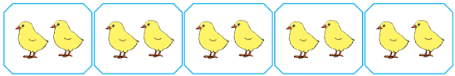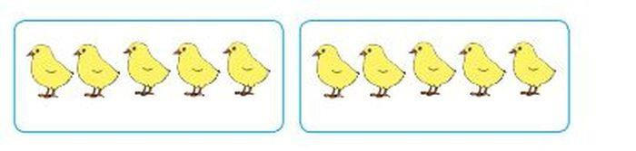

**Gambar 2.17 Anak Ayam**

b. Penulisan lambang bilangan : 2 x 5 = ....... c. Jadi, 5 x 2 = 2 x 5

Kerjakanlah latihan berikut seperti contoh !

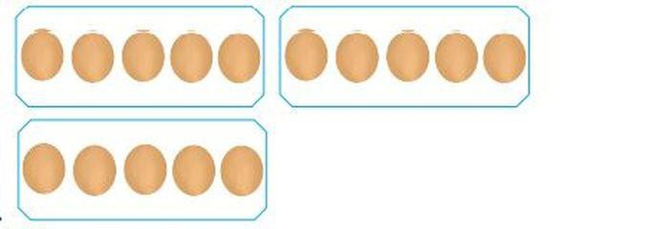

1. a. Penulisan lambang bilangan : 3 x 5 = ......

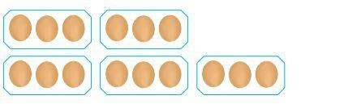

**Gambar 2.18 Telur Ayam** b. Penulisan lambang bilangan : ....... x ..... = ...... c. Jadi, ...... x ....... = .....

3. Menyayangi Tumbuhan

Sebagai makhluk hidup kita harus menyayangi tumbuhan. Tumbuhan telah memberikan banyak manfaat bagi manusia seperti sumber makanan bagi manusia. Mulai dari batang hingga buahnya bisa dikomsimsi oleh manusia. Tumbuhan juga

bisa menghasilkan oksigen yang diperlukan manusia dan hewan untuk bernapas.

Ayo Membaca



Bacalah teks dibawah ini!

Siti sangat senang dengan bunga melati. Siti membeli bunga melati. Dia ingin menanamnya di dalam pot. Siti belum tahu cara menanam bunga melati.

Siti pergi ke perpustakaan sekolah. Di sana, ia menemukan buku yang dibutuhkan. Buku tentang cara menanam melati di dalam pot.

Berikut ini perawatan melati yang siti baca

1. Siapkan pecahan batu merah atau pecahan genting. Susun di dasar pot

2. Campurkan pasir, tanah, dan pupuk kandang. Masing-masing dengan bagian yang sama. Isikan pada sepertiga bagian pot. Letakkan di atas lapisan pecahan batu bata merah atau genting.

3. Masukkan bibit melati. Sisakan media lama yang masih menempel.

Tujuannya agar tanaman dapat beradaptasi dengan media baru.

4. Tambahkan campuran pasir, tanah, dan pupuk kandang. Jangan isi pot sampai penuh. Sisakan 2 cm dari bibir pot untuk memudahkan penyiraman.

5. Pastikan tanaman dapat berdiri kokoh

6. Siram tanaman dengan air secukupnya.

7. Bersihkan bagian luar pot dari kotoran letakkan pot di tempat yang diinginkan.

Ayo Berlatih



Buatlah tanda centang (✓) di dalam kotak bila kalimat-kalimat di bawah ini sesuai dengan petunjuk perawatan tanaman melati.

1. Batu bata merah dan pecahan genting di letakkan di dasar pot

2. Pasir, tanah, dan pupuk kandang digunakan sebagai media tanaman

3. Pupuk kandang harus dicampur lebih banyak daripada tanah dan pasir

4. Campuran pasir, tanah, dan pupuk kandang diisikan ke dalam pot sampai penug

5. Media lama dibiarkan tersisa pada akar bibit melati

6. Kita harus memastikan tanaman melati dengan air sebanyak-banyaknya

7. Siram tanaman melati dengan air sebanyak- banyaknya.

8. Sebelum diletakkan di tempat yang diinginkan,

bagian luar pot harus dibersihkan.

Ayo Mengamati

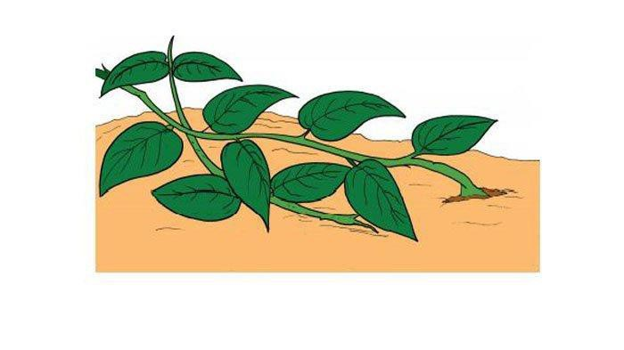

**Gambar 2.19 Daun Sirih**

Di sekolah siti ditanam pohon sirih.

Sirih adalah tanaman yang tumbuh merambat . daunnya berbentuk jantung dengan ujung daun runcing. Panjang daun sirih sekitar 5-8 cm dan lebar 2-

5 cm. Jika daunnya diremas akan mengeluarkan bau khas. Siti dan teman- temannya akan mengukur panjang pohon sirih.

Sebelum mengukur pohon sirih, siti dan teman-temannya belajar tentang garis bilangan.

Yuk, kita amati bersama garis bilangan di bawah ini!

0 1 2 3 4 5 6 7 8 9 10

Garis bilangan dimulai dari angka 0 (nol). Setelah angka 0 secara berurutan angka 1,2,3, dan seterusnya.

Tuliskan angka yang seharusnya menempati huruf pada garis bilangan di bawah ini!

0 S 2 1 4 R 6 7 I 9 H S = ...... i = ......

1 = ....... H = ..... R = .......

Sekarang, kita bantu siti melakukan pengamatan pertumbuhan pohon sirih, yuk !

Pohon sirih yang baru ditanam berada di posisi A (pada angka 0).

Setelah beberapa waktu panjang pohon sirih ada di posisi B (pada angka

2).

0 1 2 3 4 5 6 7 8 9 10

A

B



Dari posisi A menjadi Posisi B berpindah 2 satuan. Kita dapat dapat menuliskan bentuk penjumlahannya 0 + 2 = 2

Ayo Berlatih



1. 5 + 2 = .....

0 1 2 3 4 5 6 7 8 9 10 11 12

2. 3 + 8 = .....

0 1 2 3 4 5 6 7 8 9 10 11 12

3. 4 + 4 = .....

0 1 2 3 4 5 6 7 8 9 10 11 12

4. Menyayangi Hewan

Indonesia kaya akan ragam hewan dan tumbuhan. Berbagai hewan langka pun ada di indonesi, diantaranya adalah burung cendrawasih dan komodo. Berbagai hewan dapat ditemui di sekitar kita dengan mudah. Ada hewan yang bisa dipelihara dan ada juga hewan yang tidak bisa dipelihara. Adapun contoh sikap menyayangi hewan:

1. Memberikan makanan dan minuman pada binatang

2. Memberikan perlakuan yang baik seperti mengajak hewan peliharaan bermain di rumah

3. Selalu merawatnya dengan membersihkan tubuh hewan setaip hari.

Ayo Mengamati



**Kelinci Kesayangan Dayu**

Dayu senang memelihara kelinci. Tingkahnya lucu dan memiliki bulu yang halus. Kelinci peliharaan dayu ada lima ekor, terdiri dari satu ekor induk dan empat anaknya. Induk kelinci bewarna putih, dua anak kelinci bewarna putih, dan dua lainnya bewarna abu-abu. Dayu menyiapkan kandang yang nyaman untuk kelinci kesayangannya. Dayu selalu membersihkan kandang kelinci dengan rutin. Setiap hari dayu memberi makan dan minum. Kelinci suka makan sayur-sayuran seperti wortel, kangkung, dan biskuit khusus kelinci. Dayu juga membersihkan badan kelinci dan memotong kukunya dengan rutin. Kelinci-kelinci dayu tumbuh sehat dan bersih. Dayu senang menggendong dan membelai kelinci-kelinci itu. Sungguh menyenangkan bermain bersama kelinci peliharaan.

Jawablah pertanyaan di bawah ini sesuai teks yang kamu baca!

1. Apa yang dilakukan dayu?

2. Siapa yang senang memelihara kelinci?

3. Berapa banyak kelinci yang dipelihara dayu?

4. Apa saja makanan yang disukai kelinci?

5. Bagaimana cara membuat tubuh kelinci tetap bersih?

Perhatikan penjelasan berikut ini!

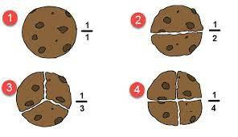

**Gambar 2.20 Biskuit**

1. satu biskuit dinyatakan dalam lambang pecahan biasa 1

1

dibaca satu

persatu

2. Satu biskuit dipotong manjadi dua bagian sama besar, dinyatakan dalam

lambang pecahan biasa 1,

2

dibaca satu per dua.

3. Satu biskuit dipotong menjadi tiga bagian sama besar dinyatakan dalam

lambang pecahan biasa 1,

3

di baca satu per tiga

4. Satu biskuit dipotong menjadi empat bagian sama besar dinyatakan dalam

lambang pecahan biasa 1,

4

dibaca satu per empat

**2.1 Penelitian Relevan**

Terdapat hasil penelitian yang dilakukan oleh sejumlah peneliti, antara lain sebagai berikut :

1. Peneliti yang dilakukan oleh Risda Amin et all (2019) dengan judul “Pengembangan Bahan Ajar Tematik Terpadu dengam Model Pembelajaran Berbasis Masalah di Sekolah Dasar”. Hasil uji validasi menunjukkan bahwa bahan ajar yang dikembangkan sangat valid dengan skor rata-rata 3,89 (97,25%), dan uji kepratisan menunjukkan bahwa analisis RPP praktis dengan skor rata-rata 3,72 (93%) dan materi pembelajaran sangat praktis dimana skor rata-rata yang doperoleh dari angket jawaban yang diberikan kepada guru adalah 87,50% dan yang diberikan kepada siswa adalah 91,7%.

2. Peneliti yang dilakuan oleh Nurhairani et all (2018) dengan judul “Pengembangan Pembelajaran Berbasis Masalah Model dengan Pendekatan Saintifik pada Sekolah Dasar”. Berdasarkan hasil studi pendahuluan dan hasil studi teori serta hasil diskusi dengan guru, maka dikembangkan model pembelajaran berbasis masalah literasi sains untuk ruang lingkup materi mata pelajaran IPA kelas V sekolah dasar. Model pembelajaran *problem based learning* berbasis literasi dari enam tahap dalam langkah-langkah pembelajaran sebagai berikut:

a. menyediakan teks bacaan yang berisi permasalahan nyata yang terjadi dalam kehidupan sehari-hari.

b. Melakukan orientasi masalah untuk menentukan topik atau masalah dan membuat pertanyaan tentang masalah untu mencari solusinya.

c. Merencanakan dan melakukan inestasi mandiri dan kelompok

d. Mendiskusikan hasil investigasi dan membuat laporan dengan menggunakan bahan bacaan

e. Menyajikan hasil laporan secara jelas dan runtut dari hasil kegiatan investigasi dan kegiatan membaca yang telah dilakukan

f. Menganalisis dan mengevaluasi proses pemecahan masalah.

3. Peneliti yang dilakukan oleh Andi Ardiman et all (2019) dengan judul “Pengembangan Bahan Ajar Tematik Sahabat Berbasis *Model Based Learning* Tema 3 Gambar Dan Penemuan Di Kelas 6 Sekolah Dasar”. Berdasarkan hasildari uji validitas yang dilakukan bahwa bahan ajar tematik terpadu yang dihasilkan valid. Hasil observasi dan angket, bahan

ajar dinyatakan praktis. Pada tahap uji kefektifan diperoleh hasil rata-rata ativitas siswa berada pada kategori sangat tinggi. Hasil penilaian pada aspek keterampilan juga sudah berada pada kategori sangat baik hasil penilaian menunjukkan bahwa lebih dari 85% siswa telah berhasil mencapai KKM. KKM berdasarkan hasil tersebut dapat disimpulkan bahwa bahan ajar pendamping tematik terpadu masalah *problem based learning* (PBL) pada tema 3 tokoh dan penemuan di kelas VI sekolah dasar. Yang telah dihasilkan dapat dinyatakan valid, praktis, dan efektif.

4. Peneliti yang dilakukan oleh Triyanti Murtono et all (2021). Dengan judul “Pengembangan IPA dan Teknologi Berbasis Masalah Untuk Meningkatkan Hasil Belajar IPA Sekolah Dasar”. Hasil peneliti ini menunjukkan bahwa aplikasi pembelajaran IPA dengan materi gaya. Penggunaan bahan ajar berbasis *Problem Based Learning* dan gaya materi pembelajaran di kelas IV SD diharapkan dapat meningkatkan hasil belajar siswa pada aspek afektif, kognitif, dan psikomotorik.

5. Peneliti ini dilakukan oleh Tita Wulandari et all (2018) dengan judul “Pengembangan Bahan Ajar Berbasis Masalah”. Hasil peneliti ini merupakan analisis yang diperlukan pada studi pendahuluan. Hal ini menunjukkan bahwa materi PKN berbasis Problem Based Learning sangat dibutuhkan dalam pembelajaran proses sebagai buku pedamping. Hasil validasi dalam pengembangan produk percobaan menunjukkan kesesuaian. Dalam percobaan keefektifan menunjukkan hal itu ada perbedaan dan didapat jika pengembangan antara pre-test dan postest di

kelas ekperimen lebih banyak dari kelas kontrol. Oleh karena itu, ajaran materi pendidikan kewarganegaraan sangat efektif untuk meningkatkan pengetahuan kewarganegaraan siswa.

6. Peneliti ini dilakukan oleh Safarina Yasrieva Pratiwi et all (2022) dengan judul “ Pengembangan Bahan Ajar Probabilitas Hypercontent dengan Model Pembelajaran Berbasis Masalah”. Penelitian ini menghasilkan bahan ajar probabilitas berbasis hypercontent berbasis model pembelajaran berbasis masalah yang telah memenuhi kesesuaian karakteristik. Bahan ajar dinyatakan valid dan layak digunakan dalam pembelajaran matematika dengan skor kelayakan rata-rata 85,82%. Berdasarkan uji keterbacaan, diketahui bahwa bahan ajar probabilitas berbasis hypercontent mudah dipahami dan dapat digunakan secara mandiri oleh siswa dengan skor keterbacaan rata-rata 79,91%.

7. Peneliti ini dilakukan oleh Fida Lestari et all (2021) dengan judul “Pengembangan Bahan Ajar Matematika Berbasis *Problem Based Learning* Pada Siswa Sekolah Dasar”. Berdasarkan hasil analisis penilaian oleh ketiga ahli yaitu: ahli bahasa, ahli materi, dan ahli media dengan rata- rata skor 0,76. Sedangkan analiis penilaian lembar kepraktisan guru dan siswa yang terdiri dari 9 orang diperoleh bahwa bahan ajar materi statistika berbasis *Problem Based Learning* memenuhi kriteria praktis dengan rata-rata skor 95%, sehingga dapat disimpulkan bahwa bahan ajar materi statistika berbasis *Problem Based Learning* memenuhi kriteria valid, dan bisa digunakan dalam pembelajaran.

8. Penelitian ini dilakukan oleh Penelitian ini dilakukan oleh Rizki Umi Nurbaeti (2019) dengan judul “ Pengembangan Bahan Ajar Ipa Berbasis *Problem Based Learnng* Untuk Siswa Kelas V Sekolah Dasar”. Berdasarkan hasil keterbacaan dari bahan ajar menunjukkan bahwa kriteria keterbacaan mudah dipahami dengan nilai rata-rata siswa menjadi 88%. Secara umum dapat disimpulkan bahwa, pengembangan bahan ajar tema lingkungan sahabat kita di kelas V sekolah dasar berbasis *Problem Based Learning* dinyatakan valid.

**2.3 Kerangka Berfikir**

Masalah yang telah ditemukan peneliti dilapangan yaitu, guru masih mengalami kesulitan untuk mengembangkan bahan ajar. Bahan ajar yang ada sebenarnya sudah ada cukup memadai namun perlu adanya inovasi agar bahan ajar lebih bisah memudahkan siswa untuk memahami materi yang diajarkan. *Problem Based Learning* juga merupakan model pembelajaran yang menggunakan permasalahan dunia nyata suatu konteks bagi siswa untuk belajar berfiikir kritis dan meningkatkan kemampuan dalam pemecahan suatu masalah serta untuk memperoleh pengetahuan yang esensial. *Problem Based Learning* juga merupakan suasana pembelajaran yang diarahkan oleh suatu permasalahan sehari-hari. Penggunaan pendekatan *Problem Based Learning* dimaksudkan agar peserta didik dapat mencapai suatu keberhasilan dan mampu mengembangkan strategi dalam mengidentifikasi dan menemukan permasalahan belajar, evaluasi, dan juga belajar dari berbagai sumber relevan.

Berdasarkan observasi dan wawancara yang telah dilakukan di SD Negeri

104266 Pematang Sijonam ditemukan bahwa dalam pembelajaran guru dan siswa hanya menggunakan buku guru dan buku yang disediakan oleh pemerintah. SD Negeri 104266 Pematang Sijonam tidak mempunyai sumber belajar lain yang dapat digunakan sebagai sumber belajar pendamping untuk meningkatkan proses pembelajaran dan prestasi siswa.

Dimilikinya sumber belajar yang hanya berupa buku dari pemerintah, mengakibatkan bahan ajar menjadi terbatas, materi yang disampiakan ke siswa sangat dangkal. Siswa juga merasa kesulitan dalam mempelajari buku siswa karena materi yang ada dalam buku siswa terlalu sedikit sehingga sulit dipahami. Motivasi dan semangat belajar siswa juga nampak kurang. Ada beberapa siswa siswa yang tidak memperhatikan penjelasan guru. Hal ini dikarenakan dalam mengajar, guru menggunakan metode ceramah, tidak memakai media, hanya berpedoman pada materi yang ada di buku guru, dan guru kurang mengaitkan materi dengan pengetahuan serta pengalaman siswa dalam kehidupan sehari-hari.

Pengembangan bahan ajar ini juga bertujuan untuk bisa membantu pendidik dalam menyampaikan pembelajaran kepada peserta didik, dengan model *problem based learning* pada pembelajaran tematik tema 2 menyayangi tumbuhan dan hewan. Bahan ajar berbantuan apilakasi *powtoon* ini adalah salah satu bahan ajar yang cocok diterapkan kepada peserta didik karena mampu menyajikan bahan ajar yang menarik dan dapat mencapai keberhasilan peserta didik dalam memahami materi.

**Pembelajaran tematik tema 2**

**Menyayangi Tumbuhan Dan Hewan**

**Permasalahan yang ditemukan yaitu minimnya bahan ajar yang tersedia disekolah, dan guru belum**

**mengembangkan bahan ajarnya sendiri.**



**Mengembangkan bahan ajar dengan model *problem based learning* pada tema 2**

**menyayangi tumbuhan dan hewan**

**Bahan ajar berbantuan aplikasi**

***powtoon* yang menarik siap digunakan**

**Gambar 2.21 Kerangka Berfikir**